2020, ano do empreendedorismo

Os antigos chineses, em sua milenar sabedoria, tomavam nota de suas observações e as compartilhavam com todas as gerações sucessivas, num processo que valorizava a “observação e o bom senso”. Tais ensinamentos vinham de grandes filósofos, como Confúcio e Lao Tsé.
Graças á escrita, que foi desenvolvida na China a partir de 1.800 A.C, puderam anotar os acontecimentos e suas observações que ganharam relevância histórica, pois a escrita chinesa manteve suas características desde seu surgimento. Os chineses ainda lêem basicamente nos mesmos caracteres, ao contrário da escrita cuneiforme e dos hieróglifos do antigo Egito, que deixaram de ser utilizados milhares de anos atrás.
Além da escrita, também foram hábeis em criar uma forma alegórica de representar a passagem dos anos lunares, adotando a imagem e as características de diversos animais, para dar um caráter simbólico e menos abstrato á passagem do tempo.
O calendário chinês, com suas alegorias - ao invés de números sequenciais que, para os ocidentais, costumam ser separados em décadas ou séculos, referindo-se, portanto, apenas a uma unidade de medida de tempo e não a um “ciclo” - permite que cada ano tenha uma personalidade própria a ser observada a partir de referências simbólicas, com características marcantes e memoráveis.

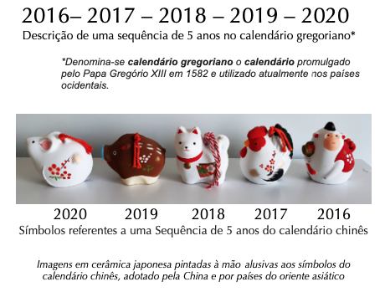

Esta introdução serve para tratar do ano de 2020 que, para nós ocidentais, dá início a nova década e coincide com o fechamento do ciclo de 12 anos do calendário chinês.
Como todo final de ciclo, entramos num período propício a fazermos a análise de nossas conquistas anteriores e, diante da observação sincera do que ocorreu em nossas vidas, realizarmos as devidas correções e melhorias, visando progredir e prosperar.
É nesse sentido que podemos pensar em um final de ciclo e início de um novo tempo.
Os empreendedores orientais, que seguem o calendário lunar, estão otimistas com o ano do rato, animal que inicia e termina um ciclo fechado de 12 anos. Trata-se de um período que chega ao fim, consolidando aprendizados, para dar lugar a um novo início, com todas as promessas e perspectivas a se abrirem para o futuro.
Conforme pude me informar sobre o assunto em questão, o ano do rato, cujos acontecimento foram “observados e anotados” durante milênios, estabelecendo um padrão de referência, é um tempo de abundância, que trará novas oportunidades, especialmente para os negócios, ganhos, investimentos e conquistas. A prosperidade, por assim dizer, será evidente em 2020 e, nos fará um convite a nos prepararmos para os bons momentos que estão por vir.
Nas últimas décadas, atuando em um segmento efervescente como o de design de embalagens, lidando com lançamentos de produtos e planos de marketing de muitas empresas, grandes e pequenas, percebi que graças às características peculiares de nossa economia, os empresários estão sempre se organizando para enfrentarem dificuldades e momentos difíceis. Raramente, se preparam para os bons momentos que surgem alternadamente, pois sabemos "não existir mal que sempre dure, nem bem que nunca acabe".
Muitas empresas perdem oportunidades quando nossa economia se organiza e o cenário de negócios melhora, justamente por não estarem preparadas para os bons momentos.
Portanto, agora é hora de acreditar e se organizar para as boas oportunidades que virão, pois segundo a sabedoria chinesa, elas já aconteceram milhares de vezes e foram devidamente anotadas e registradas para a posteridade.
Não se trata aqui de otimismo, baseado apenas em especulações metafísicas, mas apenas o bom senso de perceber que existe um padrão estabelecido, no qual podemos razoavelmente confiar, especialmente agora, quando temos a menor inflação e a menor taxa de juros da nossa história...
E para aqueles empresários que não acreditam em nada e estão sempre se preparando para o pior, aqui vai uma dica: o pior que pode acontecer é perder novas oportunidades de bons negócios.
Acreditar que nada vai melhorar é uma atitude que serve apenas `aqueles que estão felizes com seu sucesso e pretendem permanecer surfando na mesma onda. Para os demais, especialmente os que desejam progredir, é melhor se preparar para os bons ventos que virão por aí.
Para a milenar sabedoria ancestral, 2020 é o ano do empreendedorismo, ano de aproveitar o momento para iniciar novos projetos, investir em seus produtos. Ano de corrigir aquilo que precisa melhorar, na avaliação do período anterior, planejar e aproveitar melhor as boas perspectivas para o cenário de negócios.
Mesmo que você não acredite em prognósticos, como os que estão sendo apresentados para o ano do rato, acredite apenas que um novo ciclo está começando, como acontece em todos os anos.
Este novo ciclo pode ser bem melhor se nos prepararmos para empreender, para fazermos mais e melhor daquilo que nos propormos a realizar pelos nossos negócios, por nós mesmos e pela comunidade onde vivemos.
Você não acha?

Fabio Mestriner
Designer – Professor – Escritor
Autor de livros didáticos sobre embalagem adotados por mais de 30 universidades
Professor na ESPM consulting

